**BEATRIZ CRISTINA DE OLIVEIRA JATOBÁ – 2º ETIM DS**

**ATIVIDADE CHAVE ESTRANGEIRA (FK) - 04-11-2022**

🡪Crie um Banco com o nome concessionaria

🡪Crie a tabela cliente

id_cliente PK, AUTO

nome

endereco

telefone

email

🡪Crie a tabela veiculo

id_veiculo PK, AUTO

placa

marca

modelo

id_cliente (fk)

🡪Crie a tabela orcamento

id_orcamento PK, AUTO

descricao

valor

id_cliente (fk)

id_veiculo (fk)

🡪Construa as chaves estrangeiras:

Modelo do comando:

-Na hora de criar a tabela:

CONSTRAINT fk_pescarro FOREIGN KEY (id_pessoa) REFERENCES pessoa (id_pessoa)

-Aonde:

fk_pescarro = é o nome da constraint

1º. id_pessoa = é a coluna da tabela aonde estará a chave estrangeira

2. id_pessoa = é a coluna da tabela aonde irá buscar o dado.

-Ou pode criar após ter criado a tabela:

ALTER TABLE funcionario ADD foreign key (id_cargo) REFERENCES cargo (id);

-funcionario = é o nome da tabela

id_cargo = é aonde será gravado o dado;

cargo (id) = é aonde está a informação, cargo = nome da tabela e id é o nome do campo.

🡪Insira 05 dados em cada tabela.

🡪Realize o seguinte select:

SELECT*FROM cliente JOIN veiculo JOIN orcamento ON orcamento.id_veiculo = cliente.id_pessoa;

**CREATE** **DATABASE** Concessionaria;

**USE** Concessionaria;

**CREATE** **TABLE** Cliente(

Id_cliente **INT** **AUTO_INCREMENT** **PRIMARY** **KEY**,

Nome **VARCHAR**(150),

Endereco **VARCHAR**(100),

Telefone **VARCHAR**(14),

Email **VARCHAR**(50)

)**ENGINE** = **INNODB**;

**CREATE** **TABLE** Veiculo(

Id_veiculo **INT** **AUTO_INCREMENT** **PRIMARY** **KEY**,

Placa **VARCHAR**(10),

Marca **VARCHAR**(30),

Modelo **VARCHAR**(50),

Id_cliente **INT**,

**CONSTRAINT** FK_cliente_veiculo **FOREIGN** **KEY** (Id_cliente) **REFERENCES** Cliente (Id_cliente)

)**ENGINE** = **INNODB**;

**CREATE** **TABLE** Orcamento(

Id_orcamento **INT** **AUTO_INCREMENT** **PRIMARY** **KEY**,

Descricao **VARCHAR**(100),

Valor **VARCHAR**(50),

Id_cliente **INT**,

Id_veiculo **INT**,

**CONSTRAINT** FK_cliente_orcamento **FOREIGN** **KEY** (Id_cliente) **REFERENCES** Cliente (Id_cliente),

**CONSTRAINT** FK_veiculo_orcamento **FOREIGN** **KEY** (Id_veiculo) **REFERENCES** Veiculo (Id_veiculo)

)**ENGINE** = **INNODB**;

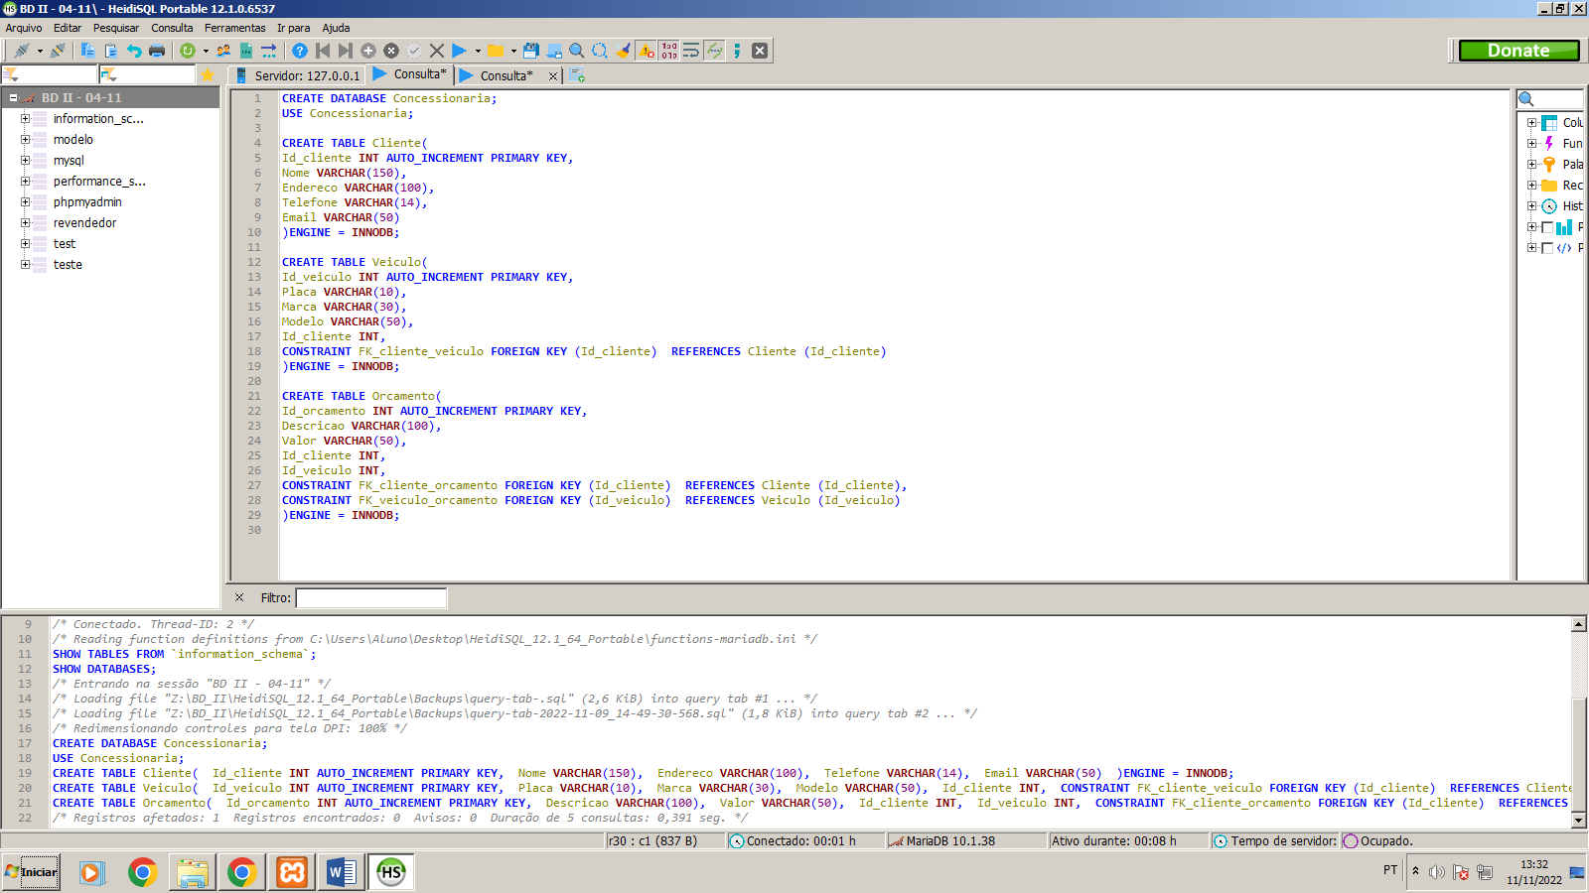

**INSERT** **INTO** Cliente (Nome, Endereco, Telefone, Email) **VALUES** ('Agatha Oliveira','Cidade Belém - Bairro Calumbi - Rua Feira de Santana 2-93','(75) 985814021','agatha-oliveira91@acmorgado.com.br');

**INSERT** **INTO** Cliente (Nome, Endereco, Telefone, Email) **VALUES** ('Brenda Vieira','Cidade São Leopoldo - Bairro São Miguel - Rua Percy da Silva 3-96','(51) 999968812','brenda_vieira@torah.com.br');

**INSERT** **INTO** Cliente (Nome, Endereco, Telefone, Email) **VALUES** ('Emily Giovana Freitas','Cidade Quixadá - Bairro Centro - Rua Frazão Cravo 6-62','(88) 983224941','emilygiovanafreitas@mesquita.not.br');

**INSERT** **INTO** Cliente (Nome, Endereco, Telefone, Email) **VALUES** ('Antonio Diogo Moura','Cidade Campo Grande - Bairro Vila Morumbi - Rua Luziania 7-01','(67)987177994','antonio_diogo_moura@mailnull.com');

**INSERT** **INTO** Cliente (Nome, Endereco, Telefone, Email) **VALUES** ('Ester Flávia Drumond','Cidade Campina Grande - Bairro Ramadinha - Rua Gomes de Almeida 8-69','(83)997840263','ester_flavia_drumond@valparaibaimoveis.com.br');

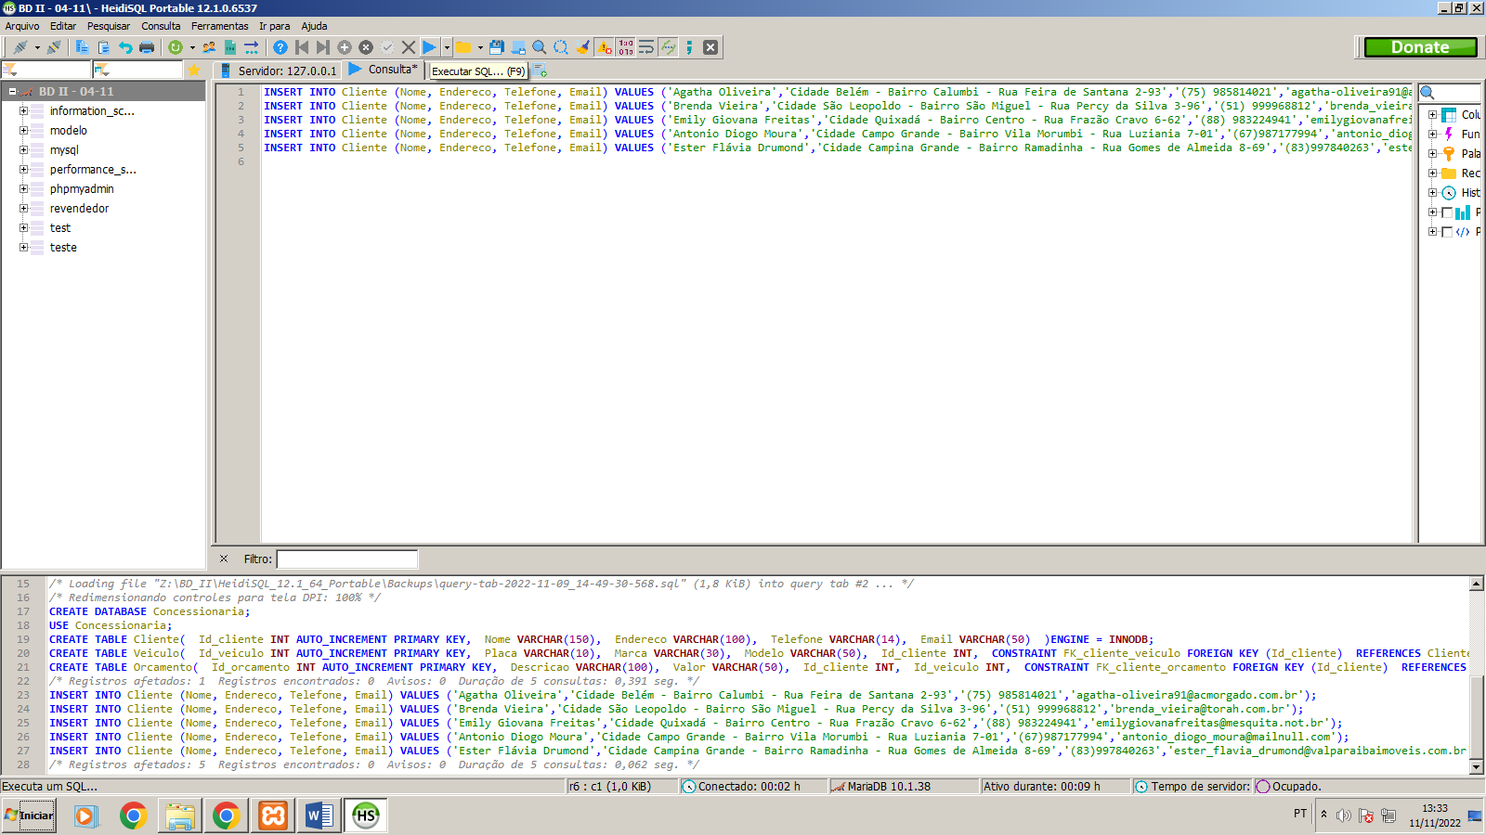

**SELECT** * **FROM** Cliente;

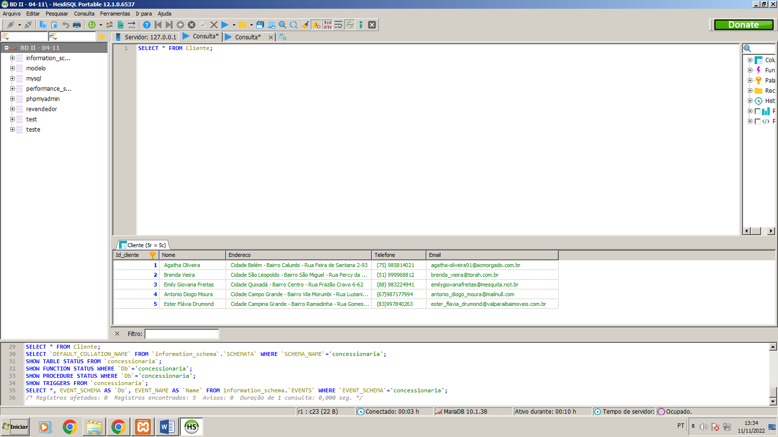

**INSERT** **INTO** Veiculo (Placa, Marca, Modelo, Id_cliente) **VALUES** ('BCR-2501','CHEVROLET','CORSA', 1);

**INSERT** **INTO** Veiculo (Placa, Marca, Modelo, Id_cliente) **VALUES** ('NCR-6352','FIAT','UNO', 2);

**INSERT** **INTO** Veiculo (Placa, Marca, Modelo, Id_cliente) **VALUES** ('CRB-9817','VOLKSWAGEN','GOL', 3);

**INSERT** **INTO** Veiculo (Placa, Marca, Modelo, Id_cliente) **VALUES** ('CRN-7023','FORD','FIESTA', 4);

**INSERT** **INTO** Veiculo (Placa, Marca, Modelo, Id_cliente) **VALUES** ('BCN-8963','TOYOTA','HILUX', 5);

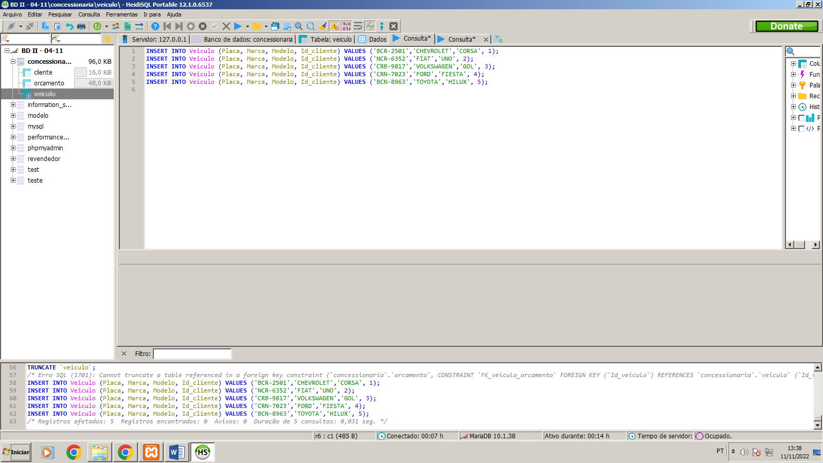

**SELECT** * **FROM** Veiculo;

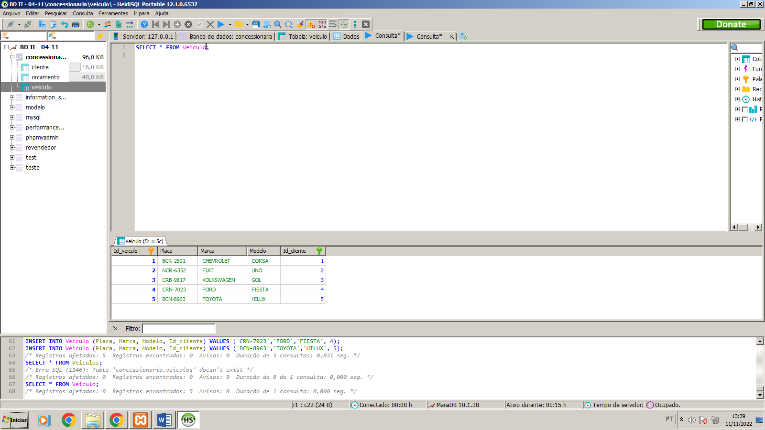

**INSERT** **INTO** Orcamento (Descricao, Valor, Id_cliente, Id_veiculo) **VALUES** ('Troca de pastilhas de freios','247,00 reais', 1, 1);

**INSERT** **INTO** Orcamento (Descricao, Valor, Id_cliente, Id_veiculo) **VALUES** ('Troca de jogo de velas','396,00 reais', 2, 2);

**INSERT** **INTO** Orcamento (Descricao, Valor, Id_cliente, Id_veiculo) **VALUES** ('Troca de óleo do motor','535,00 reais', 3, 3);

**INSERT** **INTO** Orcamento (Descricao, Valor, Id_cliente, Id_veiculo) **VALUES** ('Troca dos filtros','450,00 reais', 4, 4);

**INSERT** **INTO** Orcamento (Descricao, Valor, Id_cliente, Id_veiculo) **VALUES** ('Alinhamento de direção e rodízio de pneus','743,00 reais', 5, 5);

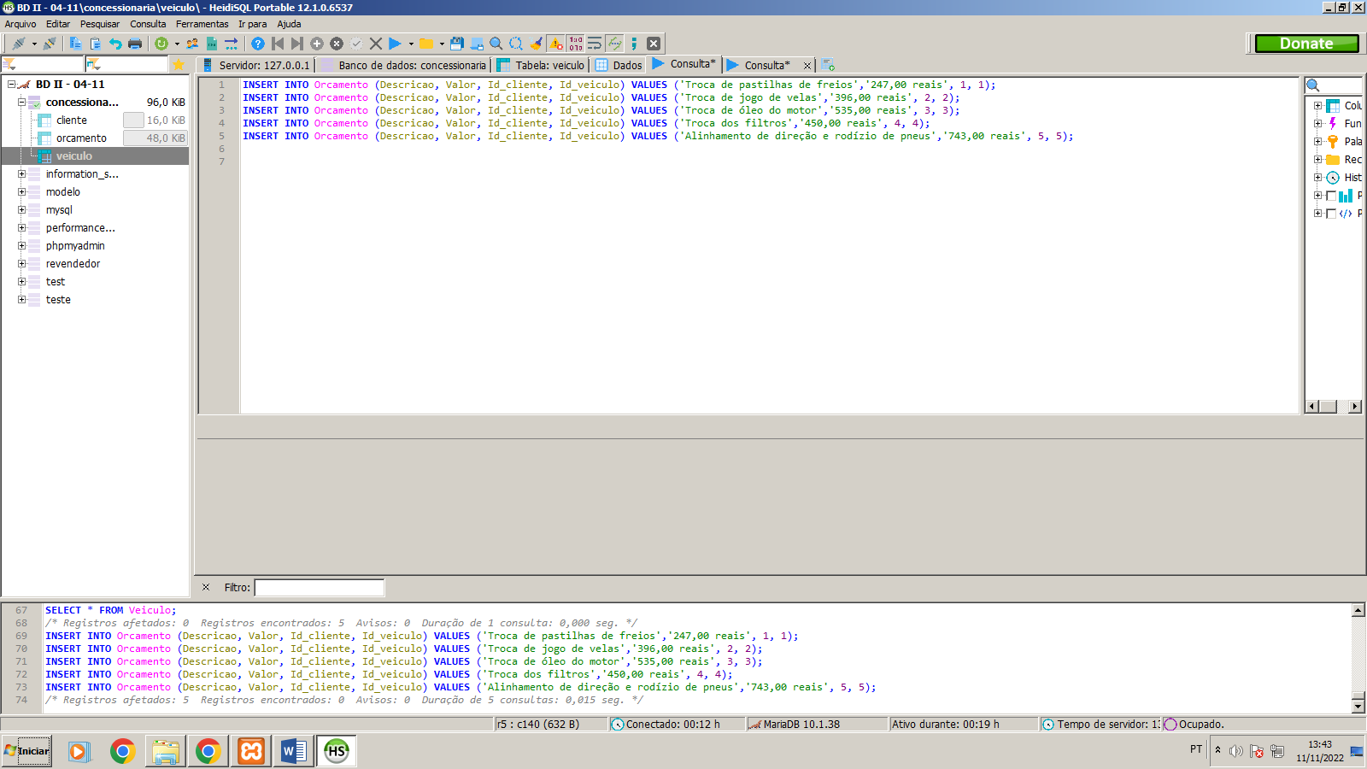

**SELECT** * **FROM** Orcamento;

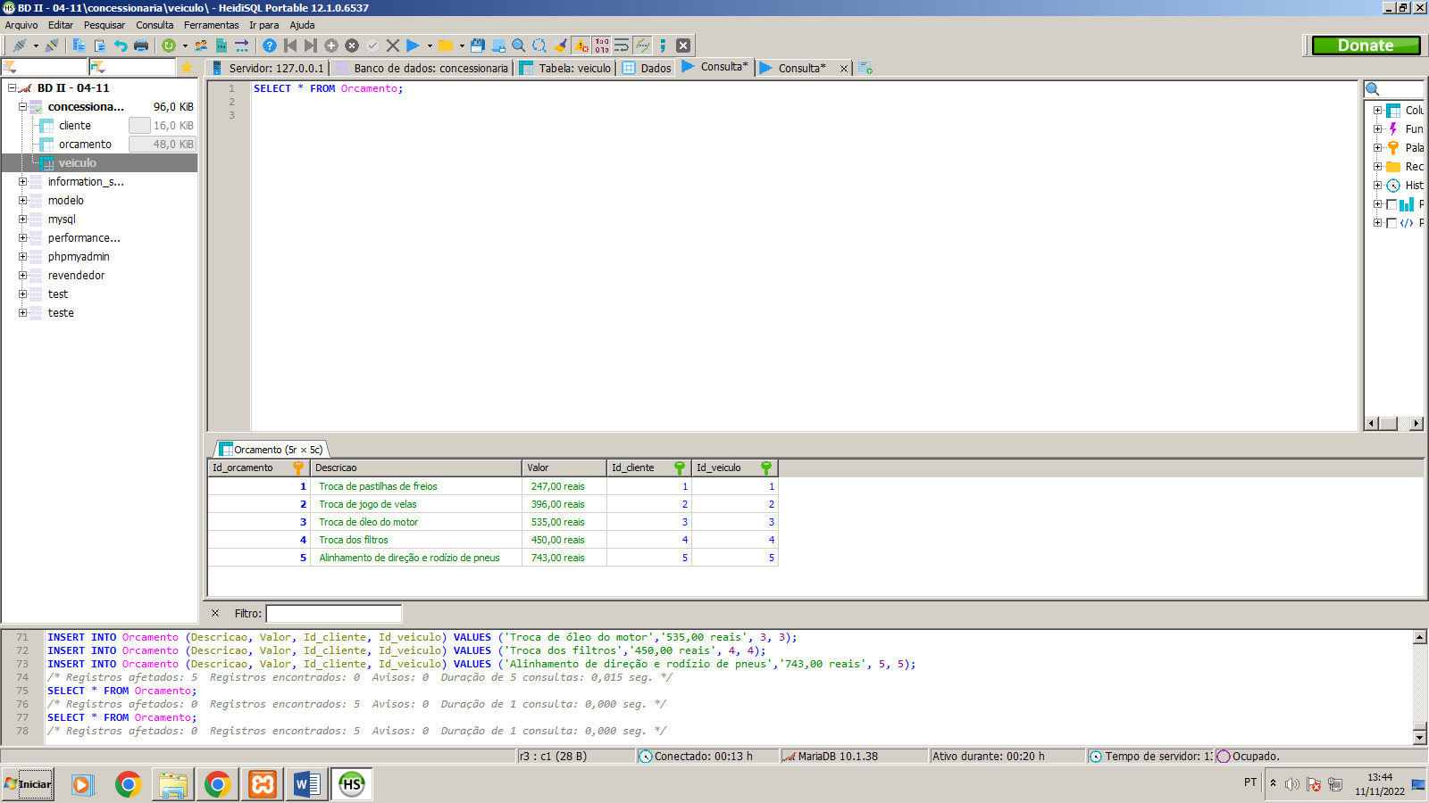

**SELECT**\***FROM** Cliente **JOIN** Veiculo **JOIN** Orcamento **ON** Orcamento.Id_veiculo = Cliente.Id_cliente;

